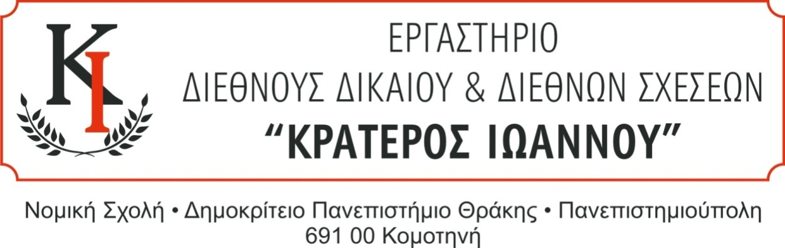

Κομοτηνή 2.12.2024

**ΠΡΟΣΚΛΗΣΗ**

Καλούνται όλοι οι φοιτητές που συμμετέχουν και ενδιαφέρονται να συμμετέχουν στο Εργαστήριο Διεθνούς Δικαίου και Διεθνών Σχέσεων «Κρατερός Ιωάννου» να προσέλθουν σε συνάντηση **στον Τομέα Διεθνών Σπουδών την Παρασκευή 6-12-2024 και ώρα 18:30.**

**Είναι απαραίτητη η παρουσία όλων όσων συμμετέχουν και επιθυμούν να συμμετέχουν ενεργά στις δραστηριότητες του Εργαστηρίου.**

Καθηγητής Κ. Αντωνόπουλος

Κοσμήτωρ Νομικής Σχολής